Giải bài 12 trang 64 sgk toán Hình Học lớp 10

Đề bài
Cho tam giác ABC vuông cân tại A có AB = AC = 30cm. Hai đường trung tuyến BF và CE vắt nhau tại G. Diện tích tam giác GFC là?
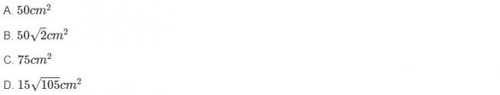
Đáp án

Ta có
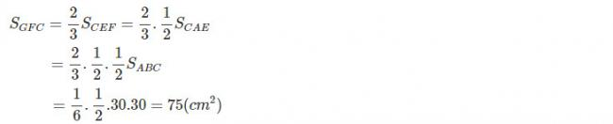
Chọn C

